MELHORAR O DESEMPENHO DA SUA ATIVIDADE COM OS DISPOSITIVOS E ACESSÓRIOS DA CROSSCALL
- Tecnologia, resistência, estanquidade, grande autonomia e muito mais é o lhe oferecem os telemóveis Crosscall durante uma longa e intensa jornada de trabalho, para não abrandar o ritmo.

- A Crosscall é a marca francesa especializada em tecnologia outdoor que fabrica, há mais de 10 anos, telemóveis e acessórios especificamente desenvolvidos para serem utilizados ao ar livre, apropriados para qualquer tipo de atividade profissional que exija contar com dispositivos com elevado desempenho.
Março de 2019. Cada vez são mais as empresas de hotelaria que incorporam o uso de smartphones no trabalho para serem mais produtivas e poderem oferecer o melhor serviço aos seus clientes no momento de fazerem um pedido à cozinha ou ao balção, de gerirem a hora de chegada ou o check-in dos hóspedes, etc. Estas ações têm de ser rápidas e eficientes e é necessário contar com um dispositivo que os acompanhe e que seja absolutamente operacional para todas estas funções. Mas, é claro, pode acontecer que os dispositivos caiam acidentalmente, que haja um derrame de líquido e acabem molhados, que fiquem riscados ou até sem bateria na pior altura e, desta forma, interromper o desempenho do trabalhador.
A Crosscall apresenta smartphones e acessórios fabricados para resistir, durar mais e, ao ser totalmente estancos, adaptam-se às situações mais exigentes e adversas, tanto no âmbito pessoal como no profissional.
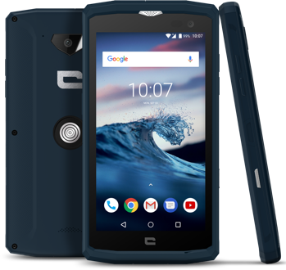
Todos os telemóveis e smartphones Crosscall contam com a certificação IP68, sendo completamente estanques perante qualquer líquido ou material como pó ou areia. Além disso, são totalmente resistentes aos golpes, quedas ou riscos, tendo superado 13 provas de resistência estabelecidas pelo exército norte-americano (padrão de uso militar MIL-STD 810). Por outro lado, a gestão do uso da bateria está totalmente otimizada e oferece mais autonomia, possibilitando utilizar o equipamento durante todo o tempo de trabalho diário sem necessidade de o carregar.

O Crosscall CORE-X3 e o ACTION-X3, os aliados perfeitos no setor da hotelaria
Os smartphones Crosscall na versão de entrada ou na de gama média, o CORE-X3 e o ACTION-X3, são perfeitos para poder desenvolver todo o tipo de atividades nos diferentes ambientes de trabalho, mesmo nos mais exigentes. Com um design único, elegante e uma estética agradável ao toque, a vista não se apercebe de que são smartphones todo-o-terreno, não sendo necessárias as bolsas ou as capas de proteção.
O ritmo de trabalho e a atividade intensa não se detêm com a ajuda de um equipamento sempre pronto em quaisquer circunstâncias, maximizando o desempenho dos empregados.
Com um ecrã de 5 polegadas, os smartphones Crosscall incorporam o sistema operativo Android, compatível com inúmeras aplicações e sistemas de gestão. Além disso, funcionam com os principais sistemas de gestão de dispositivos móveis (MDM).
A experiência de uso e o desempenho dos trabalhadores melhoram ainda mais com os acessórios Crosscall que establecem interfaces com os smartphones simplesmente através de um gesto graças a tecnologia própria X-LINKTM, um conector magnético localizado na parte de trás do smartphone, para segurar o telemóvel, transmitir dados e energia.
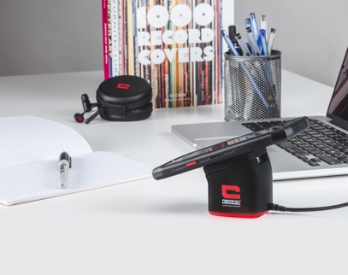
Com toda a atividade que se desenvolve a cada dia, os equipamentos não podem ficar a carregar durante horas em uma tomada estática. A bateria externa X-POWER da Crosscall oferece uma carga e meia extra em movimento, e permite carregar o smartphone enquanto está a ser utilizado, sem necessidade de parar. Além disso, com a quantidade de dados e ficheiros que se guardam num telemóvel, a memória fica cheia rapidamente e um smartphone com um desempenho lento impossibilita um bom ritmo de trabalho. O X-DOCK, com um design ergonómico e prático, é o acessório que permite transferir instantaneamente dados e energia para um PC através do conector magnético X-LINKTM e assim, esvaziar a memória quando e para onde se quizer.
Sobre a Crosscall
A Crosscall é a empresa francesa líder mundial na inovação e comercialização de telemóveis e acessórios adaptados às necessidades daqueles utilizadores que têm um estilo de vida ativo, dinâmico e muito exigente.
Desde o início em 2009, a Crosscall tornou-se uma referência mundial no fabrico de telemóveis e acessórios desenvolvidos especificamente para as atividades outdoor e para os profissionais com necessidades específicas (telemóveis ultra-resistentes e estanques, com grande autonomia e design próprio).
PVP recomendado para ACTION -X3: 349,90€
PVP recomendado para CORE-X3: 279,90€
PVP recomendado para X-POWER: 34,99€
PPV recomendado para X-DOCK: 39,99€
Especificações técnicas do ACTION-X3 e do CORE-X3: https://we.tl/t-GF3ovDKPL8
Fotos para descarregar: https://we.tl/t-Jx7tw6jHqU

Para mais informação:
Agência de Comunicação IBERIA: Binocular Room
Félix Elortegui Ruiz. Cell: (+34) 676 121 636/ felix@binocularroom.com
Kike González Cell: (+34) 647 420 092 / kike@binocularroom.com
Laura Soro: laura@binocularroom.com
C/ General Arrando 18, 1Dcha; 28010, Madrid
Crosscall
Pauline Chanut. Cell: +33 (0) 784 377 226 / pauline.chanut@crosscall.com
www.crosscall.com
IG: @crosscallmobile
FB: Crosscall

